ХХХVIII конкурс исследовательских работ обучающихся в области естественных и гуманитарных наук

Направление:
Изучение экосистем

Изучение качества воды в открытых водоемах в окрестностях деревни Антонята

Автор работы:
Каменских Иван Викторович
МБОУ «Антонятская основная
общеобразовательная школа»
9 класс
Руководитель:
Порошина Татьяна Станиславовна,
учитель химии и биологии
МБОУ «Антонятская основная
общеобразовательная школа»

2018 г.

Содержание
Введение……………………………………………………………………2
1. Качество питьевой воды в естественных открытых водоемах ………4
2. Методы исследования………………………………………………….7
3. Результаты исследования……………………………………………...13
3.1 Изучение органолептических свойств воды………………………...13
3.2 Изучение химических свойств воды………………………………...17
3.3. Правила пользования водой из естественных водоемов…………..20
Заключение ……………………………………………………………….21
Библиографический список………………………………………………23
Приложения ………………………………………………………………24

Введение
Вода – уникальное вещество, которое обеспечивает существование живых организмов на Земле. Известно, что без воды нет жизни. Все жизненные процессы, весь обмен веществ, протекают только с участием воды. Почти на 2/3 наше тело состоит из воды. Вода разносит по всему организму питательные вещества в виде растворов, регулирует температуру тела во время испарения.
Вода необходима не только для обеспечения жизнедеятельности организма, но и для бытовых и промышленных нужд. Для нормальной жизнедеятельности человеку требуется чистая вода, без каких-либо примесей и включений.
Обычно люди селились там, где есть источники воды, и брали воду из естественных открытых водоемов: родников, рек, колодцев. На сегодняшний день, пресные водоемы относятся к самым ценным экосистемам. На открытые источники отрицательно влияют промышленные загрязнения, кислотные дожди, сельскохозяйственное производство.
В нашей деревне есть несколько источников пресной воды: старый колодец, родники, пруды, водопроводная вода. Основным источником является водопроводная вода. А можно ли использовать воду из других источников в случае повреждения водопровода? Для ответа на этот вопрос необходимо провести анализ качества воды в доступных водоемах. Главным инструментом или методом оценки состояния качества воды, в том числе определения концентрации веществ в воде является – физико-химический метод исследования.
Цель работы: исследование качества воды в естественных открытых водоемах и определение возможности её использования для питья и бытовых нужд.
Задачи:
- Изучить виды и методы анализа качества воды;
- Провести анализ качества воды в природных источниках
- Провести анализ полученных результатов с требованиями СанПиН.
- Составить памятку об использовании воды из открытых источников.
Мы предполагаем, что воду из родника можно использовать без опасения, а из пруда и старого колодца только для хозяйственных нужд.
Проведение экспертизы воды необходимо для выявления вредных примесей, которые отрицательно влияют на здоровье человека.
Данная работа актуальна тем, что в наше время модно быть здоровым. Человек пьет воду каждый день, и для сохранения здоровья вода должна быть качественной, безопасной. Изучение качества воды в естественных водоемах имеет практическое значение, т.к. при аварии на водопроводе жители деревни берут воду из источников: родников, прудов. Колодец остался только один и тот находится в заброшенном состоянии. Нам хотелось бы убедиться в безопасности использования воды из открытых источников.
Объект исследования – открытые водоемы в окрестностях деревни Антонята.
Предмет исследования – качество воды в открытых водоемах.

1.Качество питьевой воды в естественных открытых водоемах
К естественным открытым источникам относятся колодцы, скважины, реки, родники, озера и водохранилища. Открытые водоемы отличаются непостоянством химического и бактериологического состава, меняющегося в зависимости от времени года и атмосферных явлений.
К основным источникам загрязнения поверхностных вод относятся: 1) сброс в водоемы неочищенных сточных промышленных и коммунально-бытовых вод, 2) смыв ядохимикатов осадками, 3) газодымовые выбросы, 4) утечки нефти и нефтепродуктов. Подземные воды загрязняются при просачивании промышленных и хозяйственно-бытовых стоков. Загрязнение подземных вод распространяется на большие расстояния от источника загрязнения, что создает реальную угрозу для питьевого водоснабжения в районе загрязнения. Загрязнение водных экосистем представляет огромную опасность для всех живых существ и, в частности, для человека.
Отрицательные последствия при использовании загрязненной воды, а также при контакте с ней (купание, стирка и др.) для здоровья человека проявляются либо непосредственно при питье, либо в результате биологического накопления по длинным пищевым цепям типа: вода – планктон – рыбы – человек.
Согласно Федерального закона от 30.03.1999 N 52-ФЗ (ред. от 29.07.2017) "О санитарно-эпидемиологическом благополучии населения", питьевая вода должна быть безопасной в эпидемиологическом и радиационном отношении, безвредной по химическому составу и должна иметь благоприятные органолептические свойства» (статья 19, п. 1). Качество питьевой воды должно соответствовать гигиеническим нормативам перед ее поступлением в водопроводную сеть и в точках водозабора из природных источников.
Оценивая качество, проводят следующие исследования:
Органолептическое.
Органолептическое исследование – это метод, который позволяет оценить цвет, прозрачность, запах и вкус – то есть характеристики, важные для потребителей и осуществляемые при помощи органов чувств. Определение органолептических свойств является одним из главных определений природных вод и проводится непосредственно после отбора пробы и не позднее, чем через несколько часов, после её отбора.
Физико – химическое
Физико – химическое исследование – это изучение таких показателей, как минерализация, жесткость, кислотность (рН).
Микробиологическое и паразитологическое.
Микробиологическое и паразитологическое исследования позволяют выявить наличие патогенных микроорганизмов или паразитов, которые могут быть опасны для человека.
Химическое.
Химические исследования – это определение количества различных примесей – металлов, нефтепродуктов и прочего.
Радиационное.
Определение радионуклидов позволяет убедиться в радиационной безопасности.
Благоприятные органолептические свойства воды определяются её соответствием нормативам, указанным в таблице 1 (ГОСТ 3351 -74).
Таблица №1
Нормативы качества воды
Показатели | Единицы  измерения | Нормативы,  не более | ГОСТ
Запах | Баллы | 2 | 3351-74
Вкус | Баллы | 2
Цветность | Градусы | 20 (35)
Мутность | ЕФМ (единицы мутности по формазину или мг/ дм³ (по каолину) | 2,6 (3,5)  1,5 (2)

2. Виды и методы исследования качества воды.
Исследование проводилось в деревне Антонята Карагайского района. Водные источники удалены от крупных промышленных и сельскохозяйственных предприятий.
В данной работе использовались два вида исследования воды: органолептический и физико – химический, которые являются наиболее доступными не только в лаборатории, но и в полевых условиях.
Отбор проб воды для анализа проводился в соответствии с требованиями государственных стандартов.
Отбор проб
Отбор проб производят в соответствии с ГОСТ Р 51232-98 и Р 51592-2000. Объем пробы воды должен быть не менее 500 мл, пробы воды для определения органолептических свойств воды не консервируют. Определение производится не позднее, чем через 2 ч после отбора пробы.

Основные методики определения органолептических свойств питьевой воды
- Определение характера и интенсивности запаха
При проведении измерения колбу с водой закрывают пробкой, содержимое перемешивают вращательными движениями, после чего колбу открывают и определяют характер и интенсивность запаха. Характер запаха воды определяют ощущением воспринимаемого запаха (землистый, хлорный, нефтепродуктов и др.) при температуре 20°С и 60°С и оценивают его по пятибалльной системе согласно таблице 2.
Таблица 2
Оценка интенсивности запаха воды
Интенсивность запаха | Характер проявления запаха | Оценка интенсивности запаха, балл
Нет | Запах не ощущается | 0
Очень слабая | Запах не ощущается потребителем, но обнаруживается при лабораторном исследовании | 1
Слабая | Запах замечается потребителем, если обратить на это его внимание | 2
Заметная | Запах легко замечается и вызывает неодобрительный отзыв о воде | 3
Отчетливая | Запах обращает на себя, внимание и заставляет воздержаться от питья | 4
Очень сильная | Запах настолько сильный, что делает воду непригодной к употреблению | 5

- Определение характера интенсивности вкуса и привкуса
Различают четыре основных вида вкуса: соленый, кислый, сладкий, горький. Все остальные виды вкусовых ощущений называются привкусами. Интенсивность вкуса и привкуса определяют при 20°С и оценивают по пятибалльной системе согласно требованиям таблицы. При проведении определения исследуемую воду набирают в рот малыми порциями, не проглатывая, задерживая 3-5 секунд.
Таблица 3
Определение характера и интенсивности вкуса и привкуса

Интенсивность вкуса и привкуса | Характер вкуса и привкуса | Оценка интенсивности вкуса и привкуса, балл
Нет | Вкус и привкус не ощущаются | 0
Очень слабая | Вкус и привкус не ощущаются потребителем, но обнаруживаются при лабораторном исследовании | 1
Слабая | Вкус и привкус замечаются потребителем, если обратить на это его внимание | 2
Заметная | Вкус и привкус легко замечаются и вызывают неодобрительный отзыв о воде | 3
Отчетливая | Вкус и привкус обращают на себя внимание и заставляют воздержаться от питья | 4
Очень сильная | Вкус и привкус настолько сильный, что делает воду непригодной к употреблению | 5

- Определение цветности
Определение цвета воды можно проводить как в полевых, так и в камеральных условиях. Для этого воду наливают в тонкостенный стакан и ставят его на лист белой бумаги. Цвет определяют, просматривая воду сверху вниз. При загрязнении вод стоками промышленных предприятий окраска может быть не типичной для естественной цветности вод.

- Определение прозрачности
Прозрачность воды зависит от количества растворенных в ней веществ, содержания механических частиц и коллоидов. Прозрачность воды определяют с помощью мерного цилиндра по обычному шрифту любого текста с высотой букв 3,5 мм. Под мерный цилиндр помещают текст и постепенно заполняют его предварительно взболтанной пробой воды. Когда текст становится плохо различимым, высоту столба воды измеряют линейкой и полученное значение записывают с точностью до 1 см. Для источников хозяйственно-питьевого водоснабжения вода должна быть прозрачной в столбике воды высотой около 20 см, а для водоемов, используемых для купания и коммунальных целей – около 10 см.

Методики определения физико – химических показателей воды
- Водородный показатель ( рН).
Питьевая вода должна иметь нейтральную реакцию (рН около 7). Оценивать величину рН можно разными способами.
1.Приближенное значение рН. В пробирку наливают 5 мл исследуемой воды, 0,1 мл универсального индикатора, перемешивают и по окраске раствора оценивают величину рН: розово-оранжевая — рН около 5, светло-желтая — 6, светло-зеленая — 7, зеленовато-голубая — 8.
2.рН можно определить с помощью универсальной индикаторной бумаги, сравнивая ее окраску со шкалой.

- Жесткость воды
Жесткость воды можно определить с помощью хозяйственного мыла. Для этого нужно взвесить один грамм хозяйственного мыла, измельчить его и аккуратно, чтобы не образовалась пена, растворить в 10 мл горячей дистиллированной воды. В каждом миллилитре уровня мыльного раствора содержится количество мыла, способное связать соли жесткости, количество которых соответствует 1°dН в 1 литре воды. Затем в литровую банку наливаем пол-литра исследуемой воды. И непрерывно помешивая, понемногу прибавляем приготовленный мыльный раствор. Сначала на поверхности будут только серые хлопья. Затем появятся разноцветные мыльные пузыри. Появление устойчивой белой мыльной пены говорит о том, что все соли жесткости в исследуемой воде связаны. Определяем, сколько миллилитров раствора нам пришлось вылить в воду. Каждый миллилитр связал в половине литра воды количество солей, соответствующее 2°dН. По таблице 3 определяем качество исследуемой воды:
Таблица 4
Жесткость воды
Очень мягкая вода | От 0 до 4°dН
Мягкая вода | От 5 до 8°dН
Вода средней жесткости | От 9 до 12°dН
Довольно жесткая вода | От 13 до 18°dН
Жесткая вода | От19 до 30°dН
Очень жесткая вода | Более 30°dН
Жесткость воды измеряется в миллиграмм-эквивалентах на литр воды. Один миллиграмм - эквивалент жесткости соответствует содержанию 28 мг СаО или 20,16 мг MgO на литр воды. Жесткость воды выражается также в немецких градусах. Градус жесткости соответствует содержанию 10 мг СаО в литре воды. При этом 1 мг эквивалент жесткости равен 2,8° немецких. Для перевода немецких градусов жесткости в мг-эквивалент жесткости следует их величину умножить на коэффициент 0,36.

- Содержание нефтепродуктов
Присутствие нефтепродуктов в воде обнаруживается в полевых условиях визуально по радужным пятнам и серым пленкам на поверхности воды, по вымазанным нефтью берегам водоемов, по пленкам нефти на прибрежных растениях. Для определения присутствия продуктов нефти в камеральных условиях пробу воды наносят на фильтровальную бумагу или подкисляют ее слабым раствором перманганата калия. Если в образце присутствуют нефтепродукты, то после высыхания нанесенной пробы на фильтровальной бумаге остаются масляные пятна, а розовый раствор «марганцовки» обесцвечивается.

- Результаты исследования.
Для исследования качества воды было взято четыре пробы (Приложение 1):
- Вода водопроводная – контрольный образец;
- Вода родниковая
- Вода из южного пруда
- Вода колодезная.
Водопроводная вода взята как контрольный образец потому, что имеет сертификат качества, соответствует нормам СанПиН.
3.1.Исследования органолептических свойств
3.1.1.Определение прозрачности
Прозрачность – это важный показатель чистоты воды. Под прозрачностью понимается способность воды пропускать свет и делать видимыми предметы, находящиеся на определенной глубине. Прозрачность воды определяется количеством содержащихся в ней механических и химических примесей.
Мутная вода всегда подозрительна в эпидемиологическом отношении, так как в ней создается питательная среда для различных микроорганизмов. Кроме того через мутную воду не проникают ультрафиолетовые лучи, обладающие бактерицидным действием. Прозрачность питьевой воды должна быть не менее 30 см.
Мы провели исследование с помощью мерного цилиндра высотой 30 см. (Приложение 2)
По результатам исследования все образцы прозрачные. Видимых механических и химических примесей не обнаружено. Высота столба воды над текстом составила 30 см и более. Следовательно, все пробы можно считать пригодными для питья по данному показателю, относительно безопасными в эпидемиологическом отношении, без присутствия красящих веществ. Нельзя сказать о полной эпидемиологической безопасности, так как для этого необходимо провести микробиологическое и паразитологическое исследования.
3.1.2.Определение цветности
При определении цветности мы сравнили исследуемые образцы с контрольным (Приложение 3). Видимых отличий не наблюдалось.
3.1.3.Определение характера и интенсивности запаха.
Чистая питьевая вода не должна иметь никакого запаха. Любой запах указывает на присутствие в воде продуктов биологического распада растительных или животных организмов, или каких-либо химических соединений, посторонних для питьевой воды.
Запах воды определяли при температуре 20°С и 60°С (Приложение 4). Полученные результаты занесли в таблицу 5.
Таблица 5
Определение интенсивности запаха
Номер образца | 20°С | 60°С | Оценка интенсивности запаха, балл
1-водопроводная вода | Запах не ощущается | Запах не ощущается | 0 баллов
2- ключевая вода | Запах не ощущается | Запах не ощущается | 0 баллов
3- прудовая вода | Запах слабый | Запах легко замечается и вызывает неодобрительный отзыв о воде | 3 балла
4- колодезная вода | Запах слабый | Запах легко замечается и вызывает неодобрительный отзыв о воде | 3 балла
В результате исследования обнаружился неприятный слабый запах у прудовой и колодезной воды. Затхлый запах колодезной воды объясняется тем, что им давно не пользовались и не чистили. По – видимому, в воде присутствуют продукты биологического распада. Пить такую воду без предварительного кипячения опасно.
3.1.4.Определение характера интенсивности вкуса и привкуса.
Питьевая вода не должна иметь посторонних привкусов. Изменения вкуса воды или появление неприятного вкуса свидетельствуют о возможном наличии в ней органических веществ, продуктов распада различных органических веществ животного или растительного происхождения.
Исследовали вкус и привкус анализируемых проб воды, результаты исследования занесли в таблицу 6.

Таблица 6
Определение характера и интенсивности вкуса и привкуса
Номер пробы | Интенсивность вкуса и привкуса | Характер вкуса и привкуса | Оценка интенсивности вкуса и привкуса, балл
1-водопроводная вода | Нет | Вкус и привкус не ощущаются | 0
2- ключевая вода | Нет | Вкус и привкус не ощущаются | 0
3- прудовая вода | Заметная | Вода имеет неприятный землистый привкус | 3
4- колодезная вода | Заметная | Вода имеет неприятный землистый привкус | 3
Образец №3 – прудовая вода и образец №4 – колодезная вода имеют неприятный привкус, вызванный продуктами распара органических соединений. Такую воду опасно использовать для питья.

3.2.Исследования физико - химических свойств воды
3.2.1. Определение водородного показателя (рН)
Величина pH воды - один из важнейших показателей качества вод. Величина концентрации ионов водорода имеет большое значение для химических и биологических процессов, происходящих в природных водах. В соответствии с требованиями к составу и свойствам воды водоемов величина pH не должна выходить за пределы интервала значений 6,5-8,5.
Величину водородного показателя мы определяли с помощь универсальной индикаторной бумаги (Приложение 5). При сопоставлении результатов исследования с образцом получилось, что вода из всех исследуемых источников соответствует показателю 7 pH. Данный показатель соответствует нейтральной среде и соответствует требованиям СанПиН.
3.2.2. Определение жесткости воды.
Жесткость воды представляет собой свойство природной воды, зависящее от наличия в ней главным образом растворенных солей кальция и магния. Суммарное содержание этих солей называют общей жесткостью. Общая жесткость подразделяется на карбонатную, обусловленную концентрацией гидрокарбонатов (и карбонатов при рН 8,3) кальция и магния, и некарбонатную - концентрацию в воде кальциевых и магниевых солей сильных кислот. Поскольку при кипячении воды гидрокарбонаты переходят в карбонаты, которые выпадают в осадок, карбонатную жесткость называют временной или устранимой. Остающаяся после кипячения жесткость называется постоянной. По нормам СанПиН максимально допустимое значение жесткости 7,0 мг-экв/л.
Жесткость воды определяли с помощью раствора хозяйственного мыла (Приложение 6). Результаты исследования занесли в таблицу 7.
Таблица 7
Результаты исследования жесткости воды
Номер пробы | Количество мл мыльного раствора | Величина жесткости, °dH | Величина жесткости, °Ж = 1 мг-экв/л | Результат
1-водопроводная вода | 9,5 | 19 | 6,84 | Жесткая вода
2- ключевая вода | 9 | 18 | 6,48 | Жесткая вода
3- прудовая вода | 10 | 20 | 7,2 | Жесткая вода
4- колодезная вода | 9 | 18 | 6,48 | Жесткая вода
Показатели жесткости соответствуют крайним показателям предельно допустимого содержания по санитарным нормам. Местные жители отмечают, что во всех источниках вода жесткая, в чайниках очень быстро образуется накипь. Этот факт подтверждается нашим исследованием.
Жесткость воды необходимо учитывать при хозяйственном использовании воды. В жесткой воде плохо мылится мыло, образуется накипь в отопительной системе, в стиральных машинах и быстро выводит бытовую технику из строя. Жесткую воду рекомендуется предварительно кипятить, чтобы устранить временную жесткость, и только потом использовать по назначению.
3.2.3. Определение содержания нефтепродуктов.
Среди исследуемых водоемов, нефтепродукты могут попасть только в пруд с талыми водами и при мытье автомобилей. В исследуемом образце присутствие нефтепродуктов не обнаружено.
На берегах пруда разливов нефтепродуктов не обнаружено. Радужной пленки на воде нет. На фильтровальной бумаге нет жирных пятен.

3.3. Правила пользования водой из естественных открытых водоемов
Качество воды в естественных открытых водоемах постоянно изменяется. Оно зависит от времени года, количества выпадающих осадков, хозяйственного использования водоема. Так весной в водоемы с талыми водами попадают продукты разложения органических соединений трупов животных и остатков растений. Летом в воде активно размножаются болезнетворные бактерии, могут попадать бактерии и вирусы при купании больных людей. В воде могут содержаться яйца глист при выпасе скота на берегу. В связи с этим, воду из открытых водоемов – прудов, водохранилищ, рек, озер – без очистки пить нельзя.
Рекомендуем провести ступенчатую очистку воды:
I ступень – найти источник с проточной водой;
II ступень – профильтровать или отстоять набранную воду;
III ступень – прокипятить и только потом использовать. При кипячении погибает большинство болезнетворных бактерий и их споры, и прочие возбудители инфекционных заболеваний. При кипячении устраняется временная жесткость, такую воду лучше использовать для хозяйственных нужд.
Заключение
Мы провели исследование качества воды из трех естественных открытых источников: родника в деревне Антонята, южного пруда, колодца в деревне Санниково.
Определили органолептические показатели и сравнили их с контрольным образцом – водой из водопровода. По прозрачности и мутности все образцы соответствуют нормам СанПиНа. По вкусовым качествам, по интенсивности запаха вода из пруда и колодца непригодна для питья, но её можно использовать в хозяйственных целях.
Исследовали такие физико-химические показатели как: водородный показатель, жесткость, содержание нефтепродуктов. По уровню кислотности все образцы воды имеют нейтральную среду и соответствуют санитарным нормам. Нефтепродукты в воде не содержатся. По уровню жесткости во всех образцах содержится много солей кальция и при использовании такой воды в хозяйственных целях необходимо ее кипятить и пользоваться специальными средствами для смягчения воды.
По результатам исследования наша гипотеза подтвердилась частично. Нельзя использовать воду из открытых источников без полного исследования. Для питья более безопасно использовать воду только из родника, а из пруда и колодца – только в хозяйственных целях.
При использовании воды для питья из открытых источников, в целях безопасности, необходимо придерживаться следующего правила: вода должна быть проточной, профильтрованной, прокипяченной.
Данная работа актуальна тем, что используя чистую воду, мы заботимся о своем здоровье. Практическое значение выражается в использовании воды из открытых источников местными жителями. При отсутствии воды в водопроводе безопаснее использовать воду из родника, по сравнению с другими водоемами.
Работу по исследованию качества воды в открытых водоемах необходимо продолжить. Интересно изучить зависимость свойств воды от времени года и атмосферных осадков, например, провести сравнение жесткости весенней и летней воды.
Только исследование качества воды недостаточно, необходимо проведение мероприятий направленных на охрану водных источников от загрязнения. В решении этой проблемы может помочь каждый житель деревни. Тогда мы будем пользоваться чистой и безопасной водой.

Библиографический список
Список литературы:
- Габриелян О.С. Химия 9 класс: учеб. для общеобразоват. учреждений/ О.С.Габриелян. – М.: Дрофа, 2009.
- Крицман В.А. Книга для чтения по неорганической химии. Пособие для учащихся- М.: Просвещение, 1983
- Новейший полный справочник школьника: 5-11 классы. Естественные науки/ под ред. Т.И.Максимовой. – М.: Эксмо, 2008

Интернет – ресурсы:
- http://docs.cntd.ru/document/1200008322
- http://life.mosmetod.ru/index.php/item/opredelenie-zhestkosti-vody-v-domashnih-usloviyah
- http://ozpp.ru/standard/pravila/sanpin214107401/
- https://teplosten-aqua.ru/articles/pokazateli-kachestva-vody-i-ih-opredelenie.html
- https://www.kp.ru/guide/issledovanie-i-iekspertiza-vody.html

ПРИЛОЖЕНИЯ

Приложение 1.
Пробы воды из разных источников
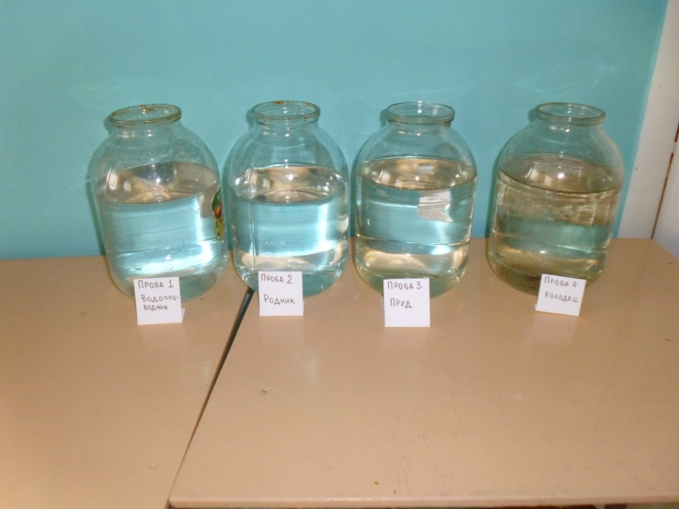

Приложение 2
Определение прозрачности воды

Приложение 3
Определение цветности воды
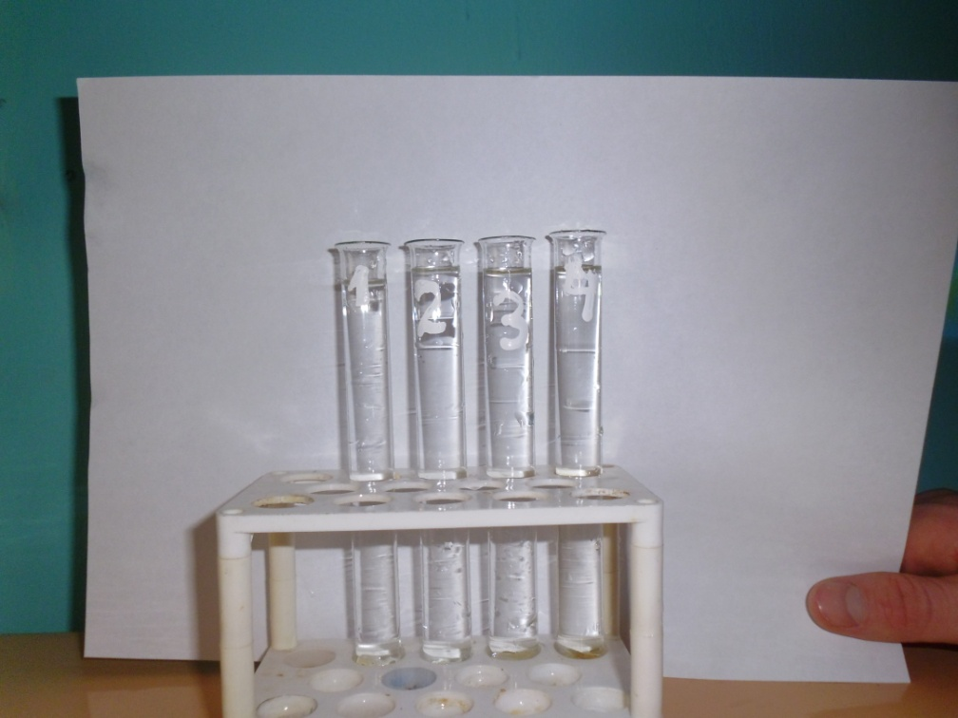
Приложение 4
Определение запаха
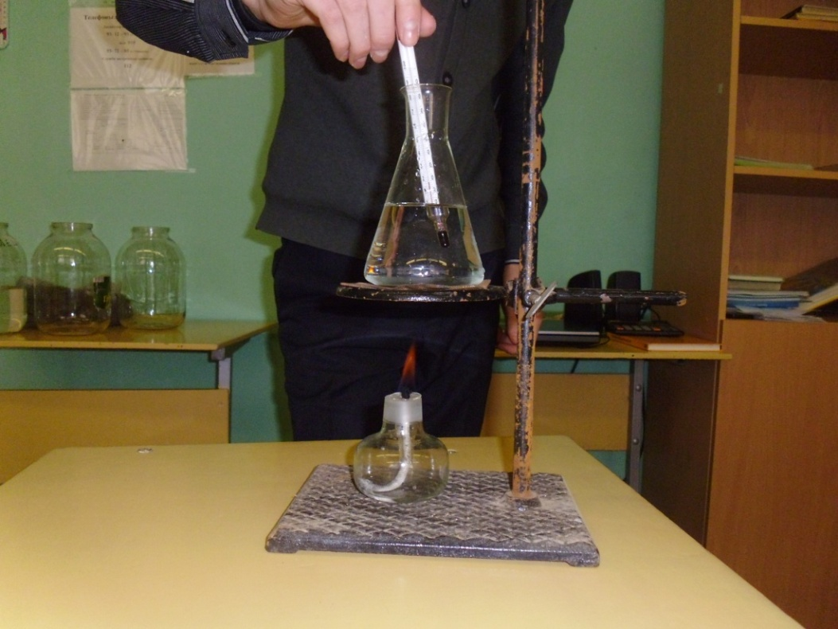

Приложение 5
Определение водородного показателя

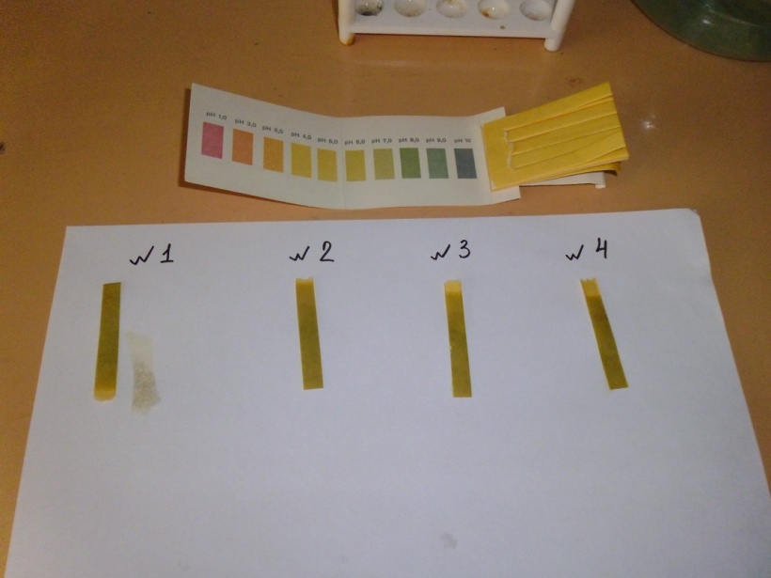

Приложение 6
Определение жесткости воды

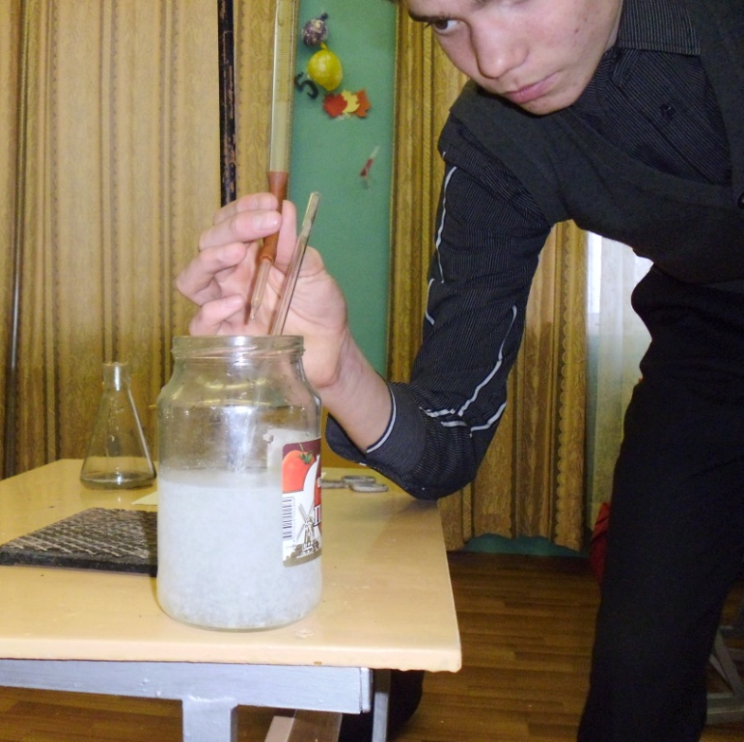

Новейший полный справочник школьника: 5-11 классы. Естественные науки/ под ред. Т.И.Максимовой. – М.: Эксмо, 2008
https://www.kp.ru/guide/issledovanie-i-iekspertiza-vody.html
https://www.kp.ru/guide/issledovanie-i-iekspertiza-vody.html
http://docs.cntd.ru/document/1200008322
http://ozpp.ru/standard/pravila/sanpin214107401/
https://teplosten-aqua.ru/articles/pokazateli-kachestva-vody-i-ih-opredelenie.html
https://teplosten-aqua.ru/articles/pokazateli-kachestva-vody-i-ih-opredelenie.html
https://teplosten-aqua.ru/articles/pokazateli-kachestva-vody-i-ih-opredelenie.html
https://teplosten-aqua.ru/articles/pokazateli-kachestva-vody-i-ih-opredelenie.html
https://teplosten-aqua.ru/articles/pokazateli-kachestva-vody-i-ih-opredelenie.html
https://teplosten-aqua.ru/articles/pokazateli-kachestva-vody-i-ih-opredelenie.html
https://teplosten-aqua.ru/articles/pokazateli-kachestva-vody-i-ih-opredelenie.html
https://teplosten-aqua.ru/articles/pokazateli-kachestva-vody-i-ih-opredelenie.html
http://life.mosmetod.ru/index.php/item/opredelenie-zhestkosti-vody-v-domashnih-usloviyah
https://teplosten-aqua.ru/articles/pokazateli-kachestva-vody-i-ih-opredelenie.html
http://ozpp.ru/standard/pravila/sanpin214107401/
http://ozpp.ru/standard/pravila/sanpin214107401/
Крицман В.А. Книга для чтения по неорганической химии. Пособие для учащихся- М.: Просвещение, 1983
Габриелян О.С. Химия 9 класс: учеб. для общеобразоват. учреждений/ О.С.Габриелян. – М.: Дрофа, 2009.
http://ozpp.ru/standard/pravila/sanpin214107401/

